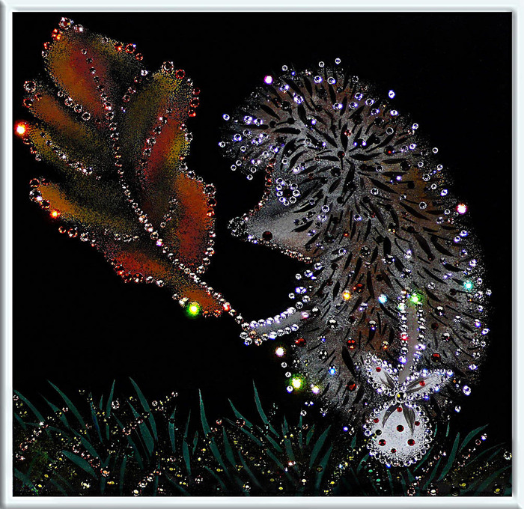
Ежик

Иглы вместо привычного шерстяного покрова —
не только удивительный "встроенный" защитный механизм,
но и, в некоторых случаях, опасное оружие.
Далее подборка из 5
самых опасных колючих животных в мире

Итак, на 5 месте устроилась австралийская ехидна, чьё защитное оружие калечит и убивает любого, кто к ней приблизится
Австралийская ехидна живёт, как это ни странно, в Австралии. Это укрытое иглами млекопитающее размером с кролика бывает двух видов: с коротким и длинным носом
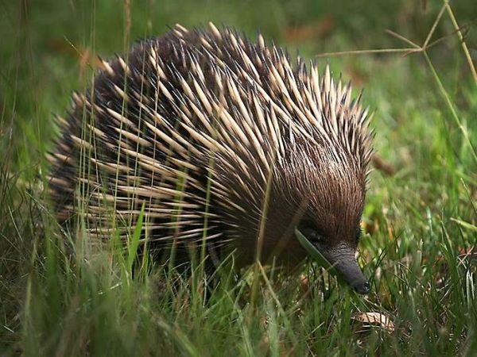
Если потревожить ехидну во время трапезы, она зароется в землю, а снаружи останется только маленький лес из игл — в таком положении животное останется, пока нарушитель его личного пространства не уйдёт. Кроме того, ехидна может сворачиваться в клубок как и более мелкое знакомое нам колючее животное — ёж, а ядовитые иглы у ехидны спрятаны даже в лапах. Всего на теле млекопитающего более 5 тысяч игл, так что это можно назвать идеальным защитным оружием!
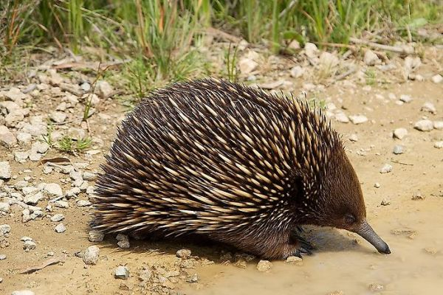
Ехидна настолько популярна в Австралии, что даже вычеканена на одной из австралийских монет)
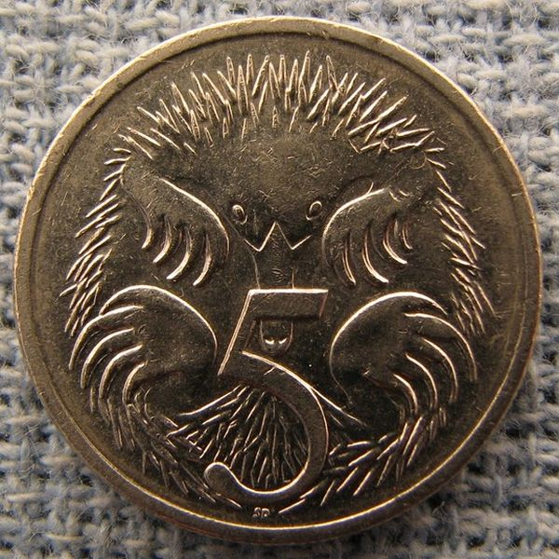
4 строчку занимает рыба-дикобраз или морской ёж, чьи смертоносные иглы в обычном состоянии спокойно лежат вдоль тела. Но стоит морскому ежу учуять опасность, как он резко всасывает в себя гигантское количество воды и/или воздуха, иглы распрямляются и рыба превращается в огромный колючий шар. Не повезёт кому-то проглотить такой сюрприз =)
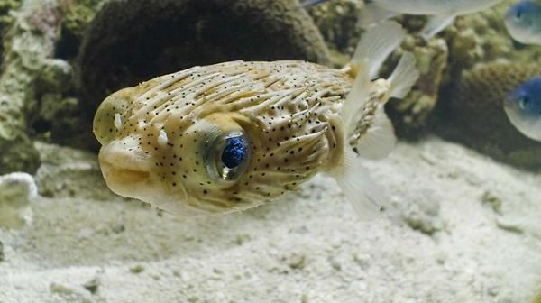
Как же этой небольшой рыбке удаётся проделывать такую трансформацию? Дело в желудке морского ежа: плотные стенки позволяют ему расширяться в неколько раз при втягивании воды, а остальные внутренние органы во время этого процесса располагаются дугой вдоль позвоночника. Именно критическая натянутость кожи позволяет иглам вытянуться в струнку и сделать рыбку непригодной для питания.
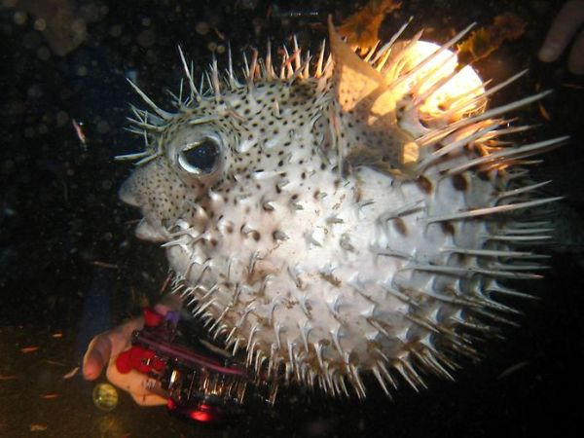

Ещё один "подводный" владелец шипов — spiny box fish, не знаю точного русского названия, но что-то типа колючей коробки) В отличие от морского ежа, у этой рыбки иглы постоянно приведены в боевое состояние, хотя она может и увеличиваться в размерах, также как и рыба-дикобраз заглатывая воду, но в таком случае она становится похожей не на шар, а скорее на тыкву)
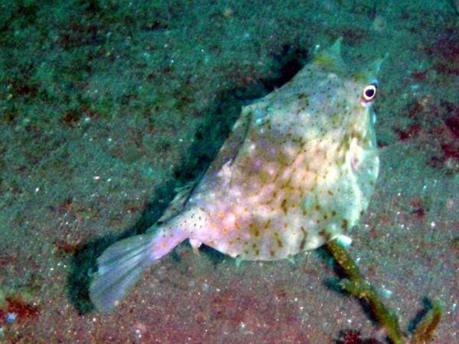

На 3 месте — вооружённая острой бронёй ящерица-броненосец, живущая на Мадагаскаре. Оружием этой рептилии выступают острые жёсткие пластины защищающей тело брони
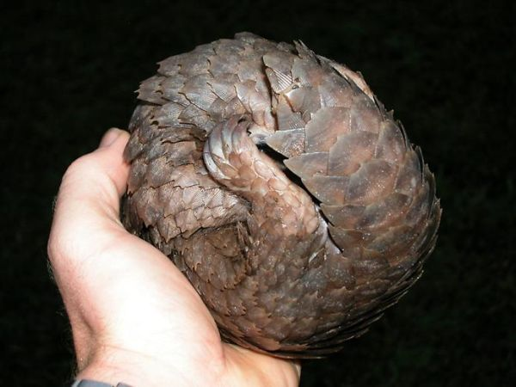
Ящерица-броненосец использует свои шипы двумя способами: шипы на хвосте прекрасно подходят для того, чтобы защищать вход в нору в спокойное время, а во время опасности ящерица засовывает хвост себе в рот, превращаясь таким образом в колючее колесо, проглотить которое без вреда для себя просто невозможно
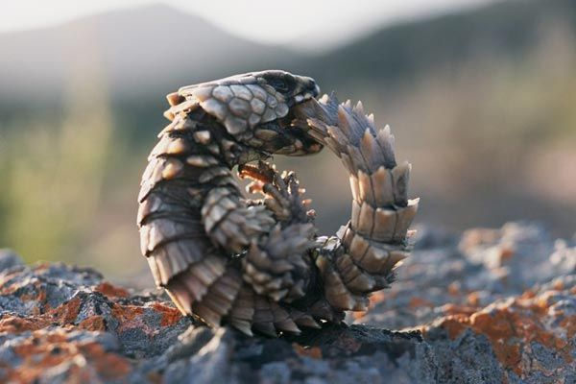
2 место занимает обманчиво изящная львиная скорпена-ёрш, чьи 18 красных и белых полых спинных хребтов на деле являются иглоподобными ядовитыми плавниками, впрыскивающими яд под кожу незадачливой жертвы
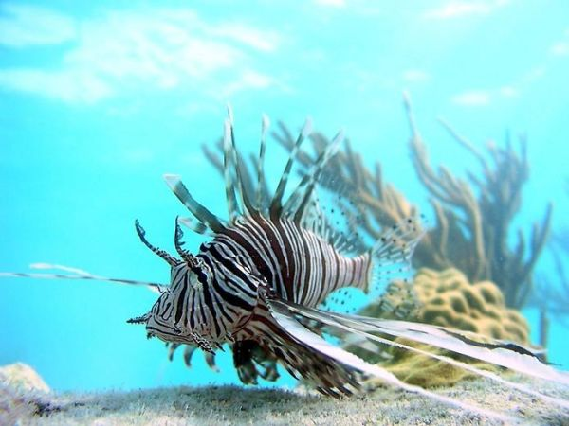
Если человек напорется на такую вот иглу, ему будет как минимум очень больно, а в некоторых случаях такое "прикосновение" может привести к фатальному исходу
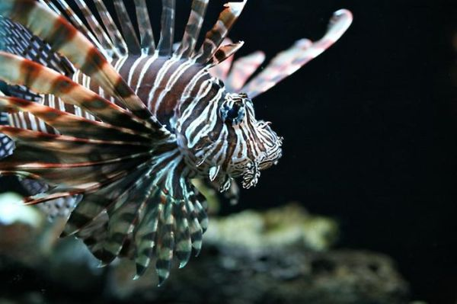
Благодаря своему болезненному и смертоносному оружию, рыбка эта, как правило, ведёт себя довольно нагло и мало кого боится вообще, плавая медленно и непринуждённо)
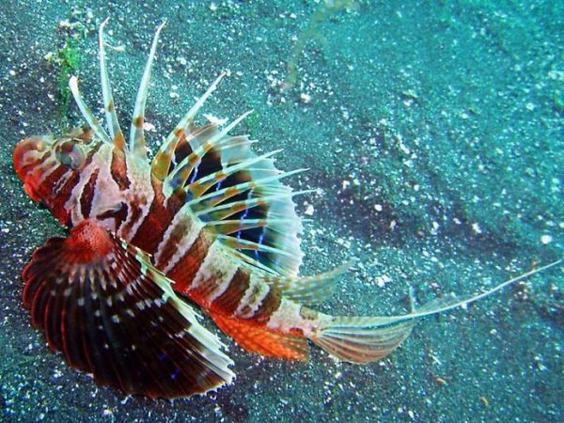
Ну а на 1 месте, как многие уже догадались, находится дикобраз, известный, в первую очередь, своими длинными толстыми иглами, откинутыми назад
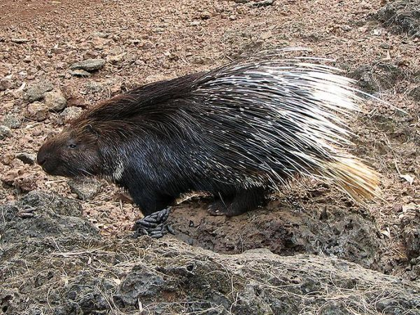
При возникновении опасности дикобраз выпрямляет свои иглы и начинает трясти хвостом, производя скрежещущие звуки, чем-то напоминающие змеиное шипение
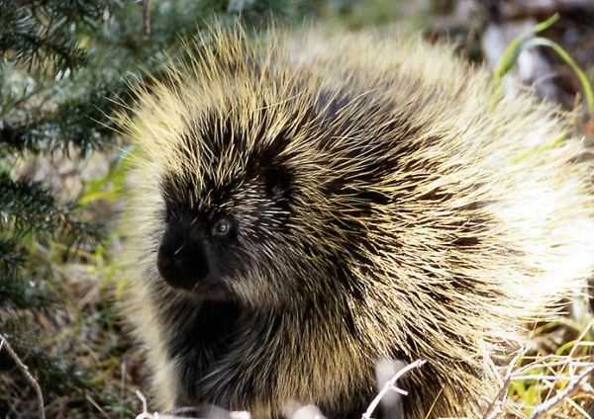
Если же это предупреждение было проигнорировано, дикобраз выпускает все свои иглы прямо в морду нападающему, и будь это хоть гиена, хоть лев — им в любом случае придётся отступить и очень повезёт, если они вообще выживут после такого ядовитого иглоукалывания)
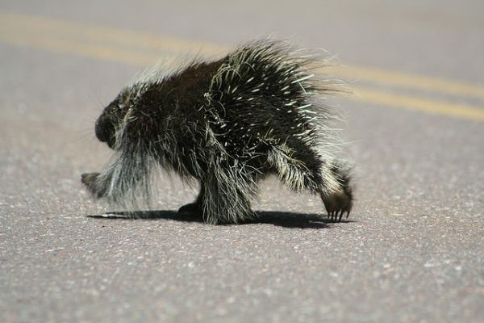

Интересные факты из жизни ежей
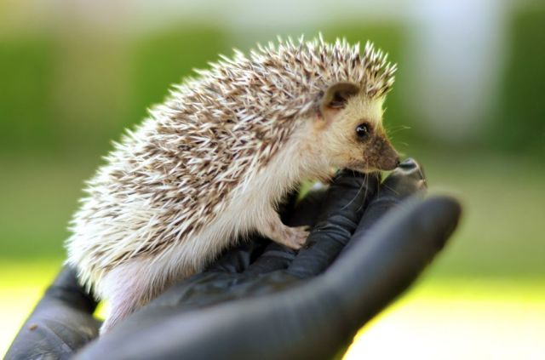
Приблизительно пятнадцать миллионов лет назад появились ежи на нашей планете.
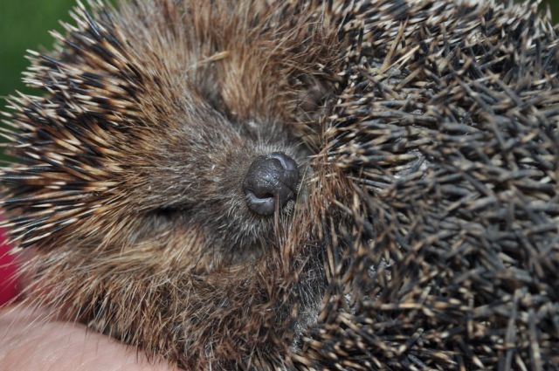
У обычного ежика приблизительно десять тысяч иголок. Раз в три года происходит обновление иголок. Иглы у ежа растут достаточно долго, приблизительно год. К большой радости ежа, обновление иголок осуществляется постепенно.
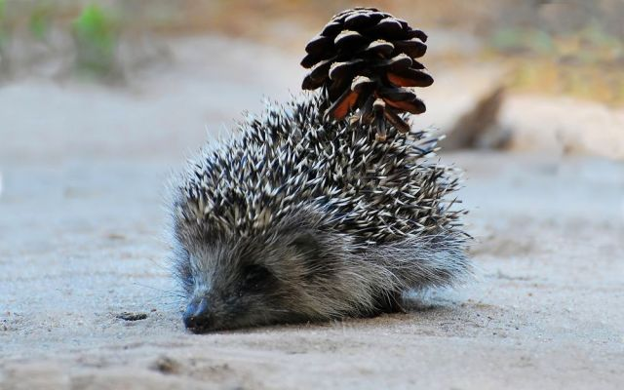
Тридцать шесть зубов насчитывается у ежа.
Также, как и у людей, к старости у ежа могут выпасть зубы.
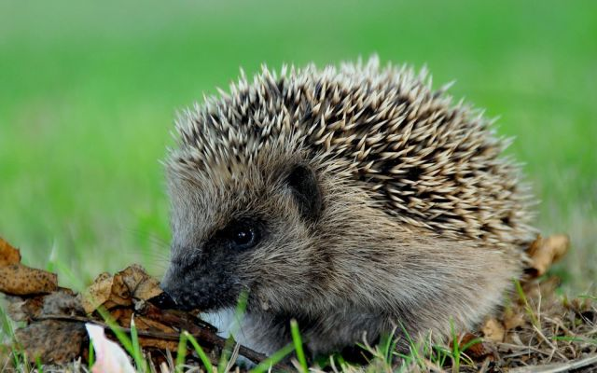
Ежи очень страдают от укусов клещей. Клещи им досаждают чаще, чем другим животным. Когда ежик бежит по траве, то словно гребешком “вычесывает” из травы всех паразитов. Эти клещи с удовольствием селятся на ежике. Собственные иглы мешают ежам избавиться от клещей. Однако ежи нашли возможность избавиться от клещей: чтобы протравить паразитов табаком – ежи накалывают на свои иголки окурки.
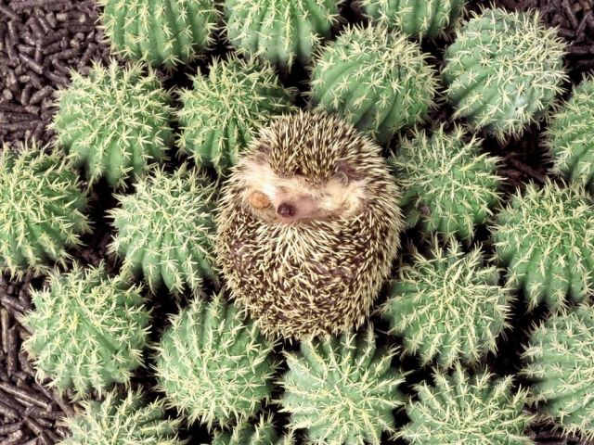
В эпидемиологии есть понятие “ежечас”. Оно определяет то количество клещей, которое было собрано ежиком за час бега по лесу. Ученые при помощи учета “ежечасов” легче выявляют природные очаги распространения клещевого энцефалита.
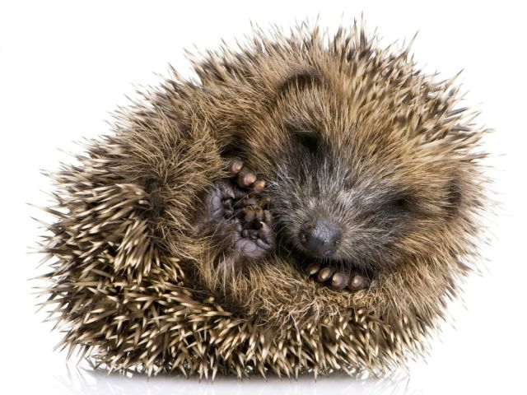
Всего сто двадцать восемь дней длится зимняя спячка ежиков. Когда ежик спит – его температура тела падает до двух градусов тепла. А в нормальных условиях температура тела ежика составляет тридцать четыре градуса. У спящих ежиков дыхание существенно замедлено: не более восьми вдохов-выдохов за минуту. В обычных условиях ежики делают сорок – пятьдесят вдохов-выдохов за минуту. Проснувшийся ежик невероятно голоден. В течение нескольких дней после зимней спячки еж занят исключительно поисками еды.
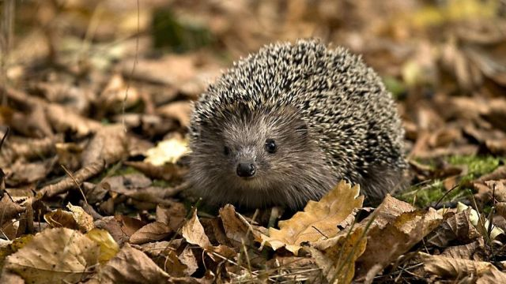
Большинство ежиков имеют хвосты.
Хвостик ежика незаметен, поскольку прячется под иголками.
К тому же, он короткий – только три сантиметра.
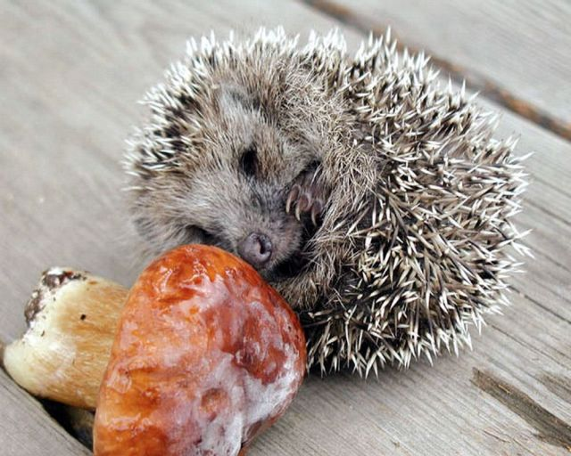
По своей природе ежики подслеповаты, хотя и способны различать цвета.
Однако у ежиков тонкое обоняние и невероятно острый слух.
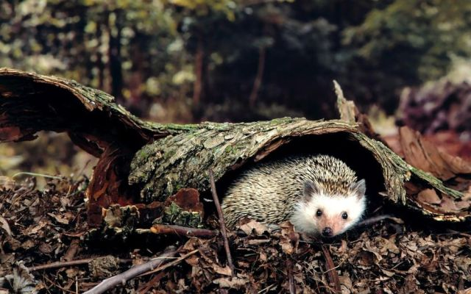
От своих собратьев ушастые ежики отличаются тем, что очень не любят в случае возникновения опасности сворачиваться в клубочек. Данный вид ежей отлично бегает, и чтобы наземным хищникам догнать этого зверька – придется приложить немалых усилий. Но если ушастый ежик все-таки пойман врагом, то ежик подпрыгивает и намеревается уколоть своего врага в самые чувствительные места.
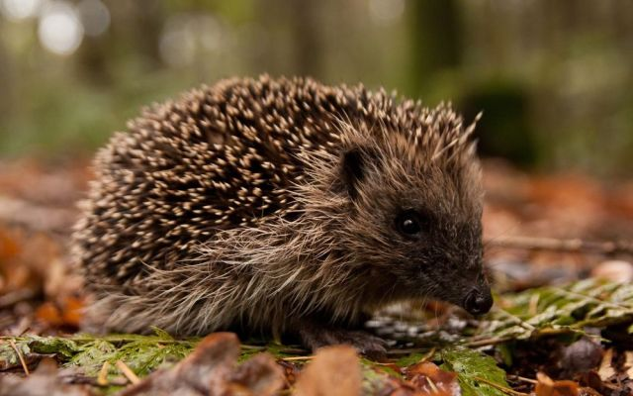
Ежики имеют иммунитет к яду гадюк.
По своей природе ежи специально на этих змей не ведут охоту.
Но при подвернувшейся возможности ежик с большим удовольствием съест гадюку.
На мышей ежики не охотятся. Это является выдумкой. Возможно, что ежики были бы не прочь отведать мышей, однако просто не способны их догнать.
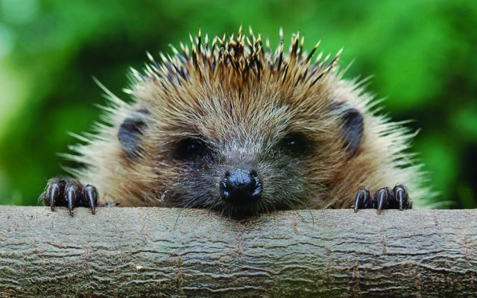
Часто в детских книжках рисуют ежика, который несет на спине яблоко. Но ежики не накалывают на свои иглы ни грибы, ни яблоки, ни какие-либо иные крупные предметы – просто они физически не могут так свернуться, чтобы осуществить это.
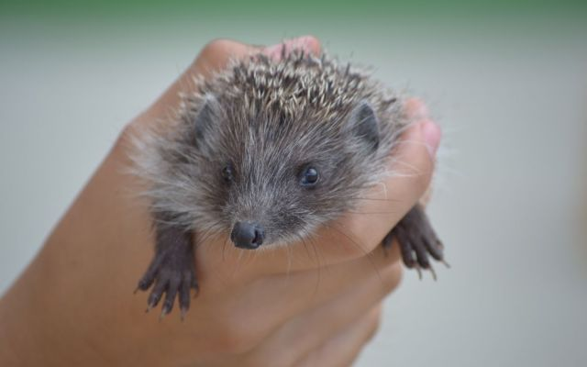
Ежи отлично приручаются. Они хорошо ладят с домашними кошками и собаками.
Дома держать ежиков мало радости – это объясняется их громким топотом.

